Portal da Terra
Curso de Magia e Iniciação à Bruxaria Natural
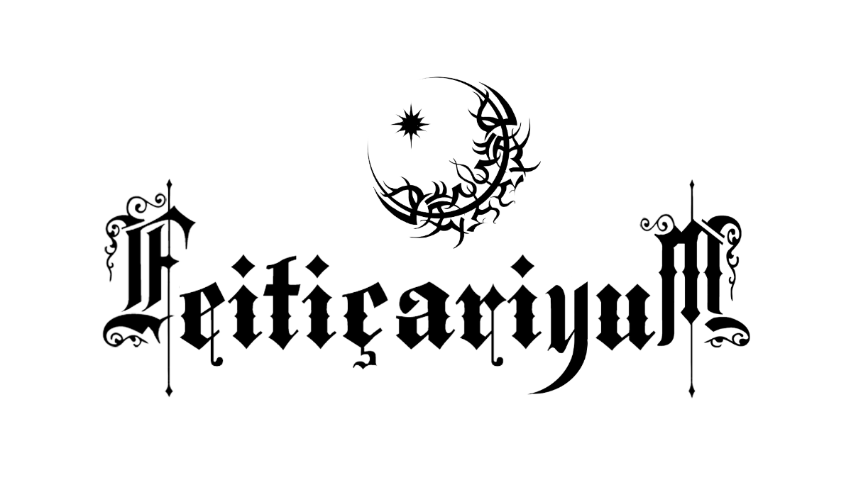Dríade Anciã: Aline Dríade
Site Oficial: www.dríade.net
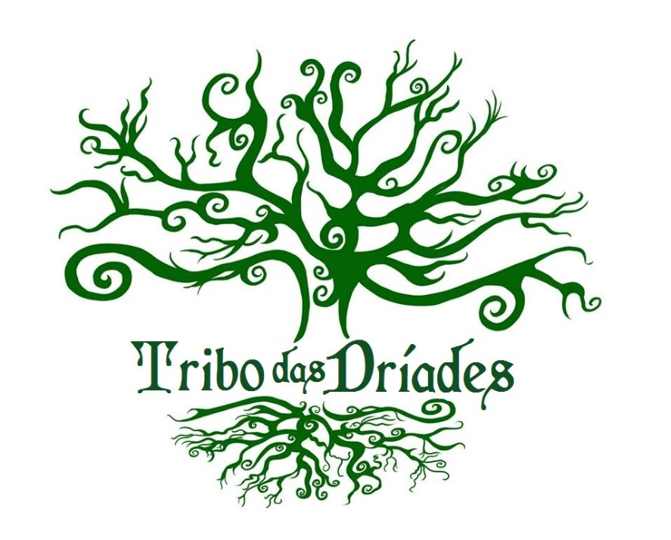

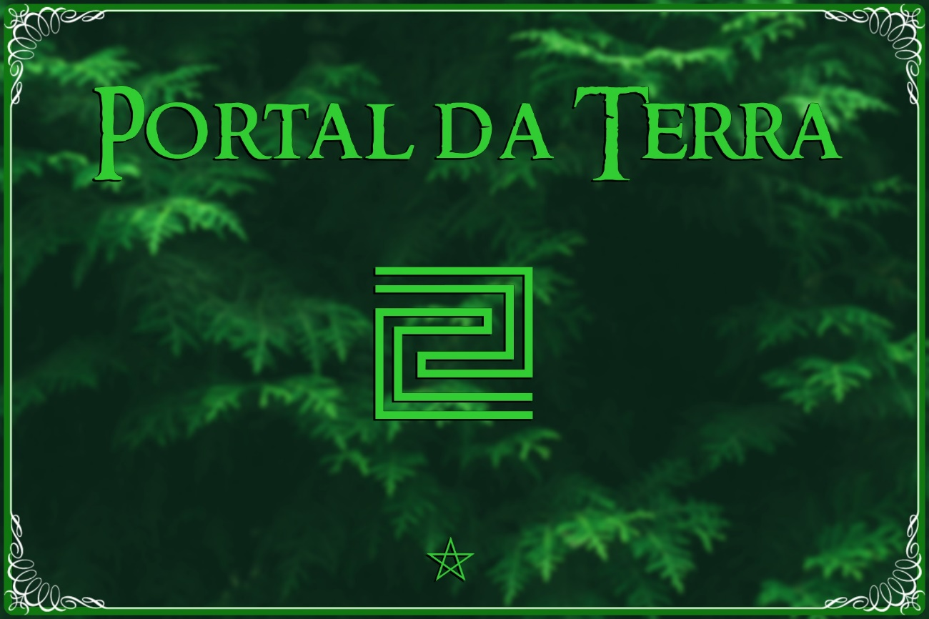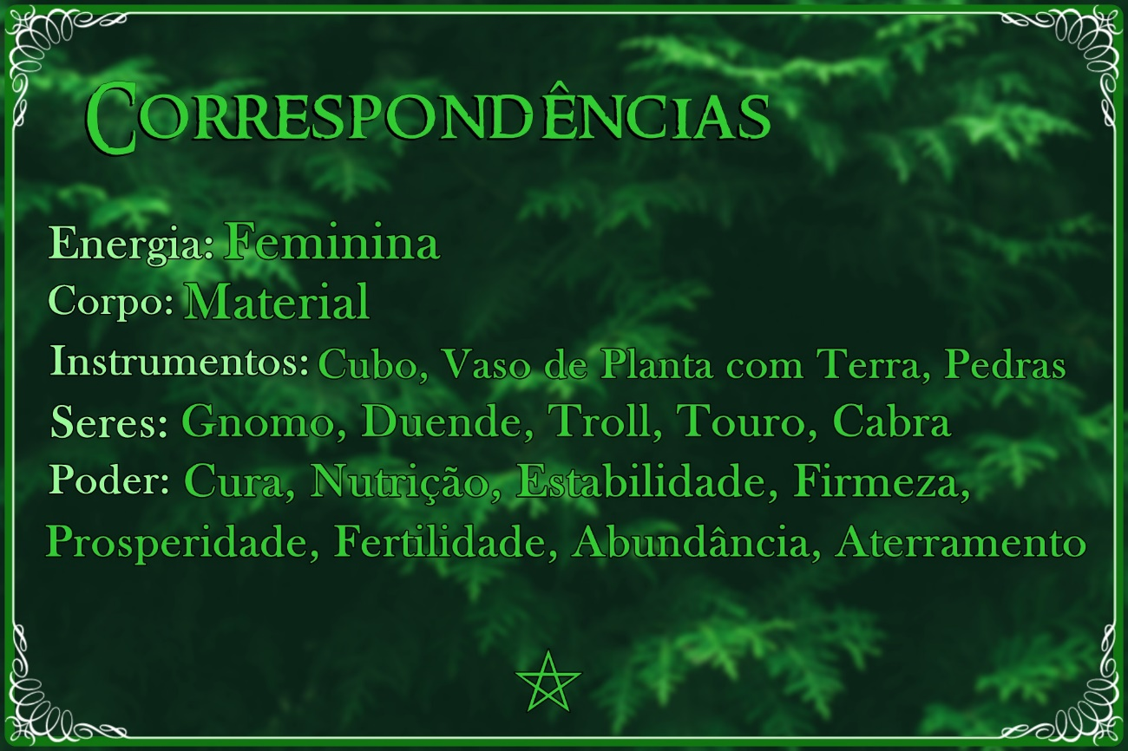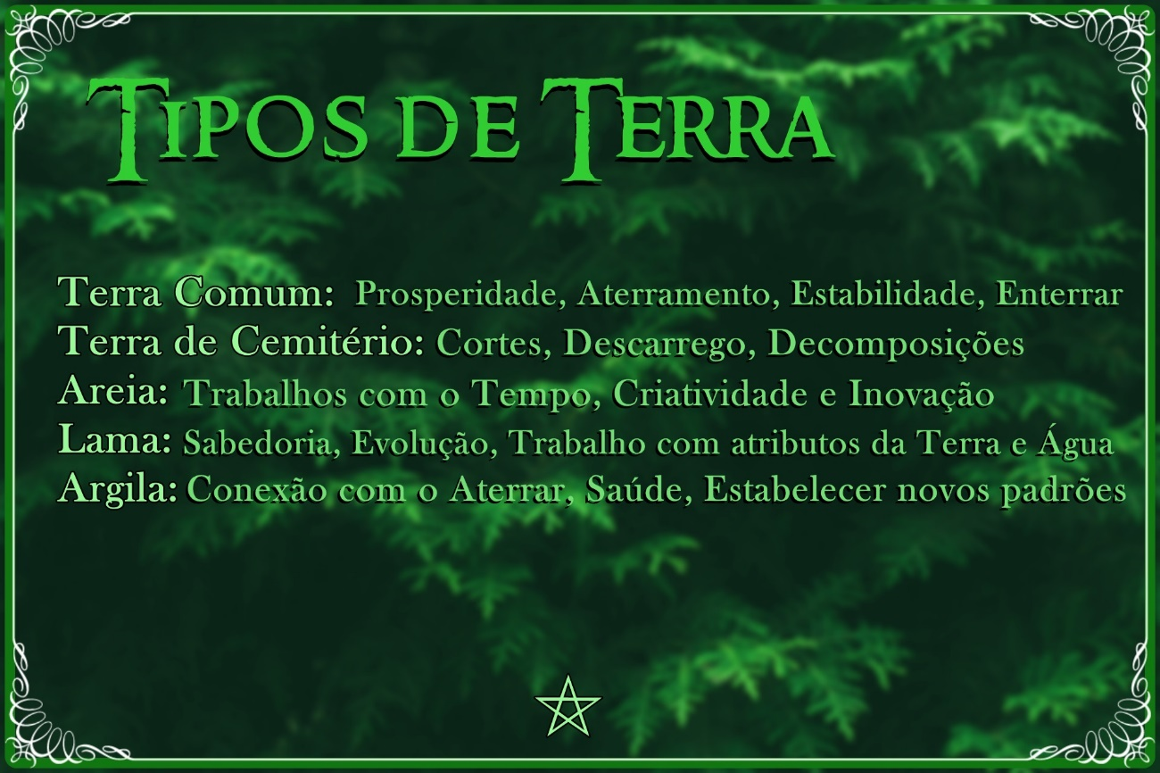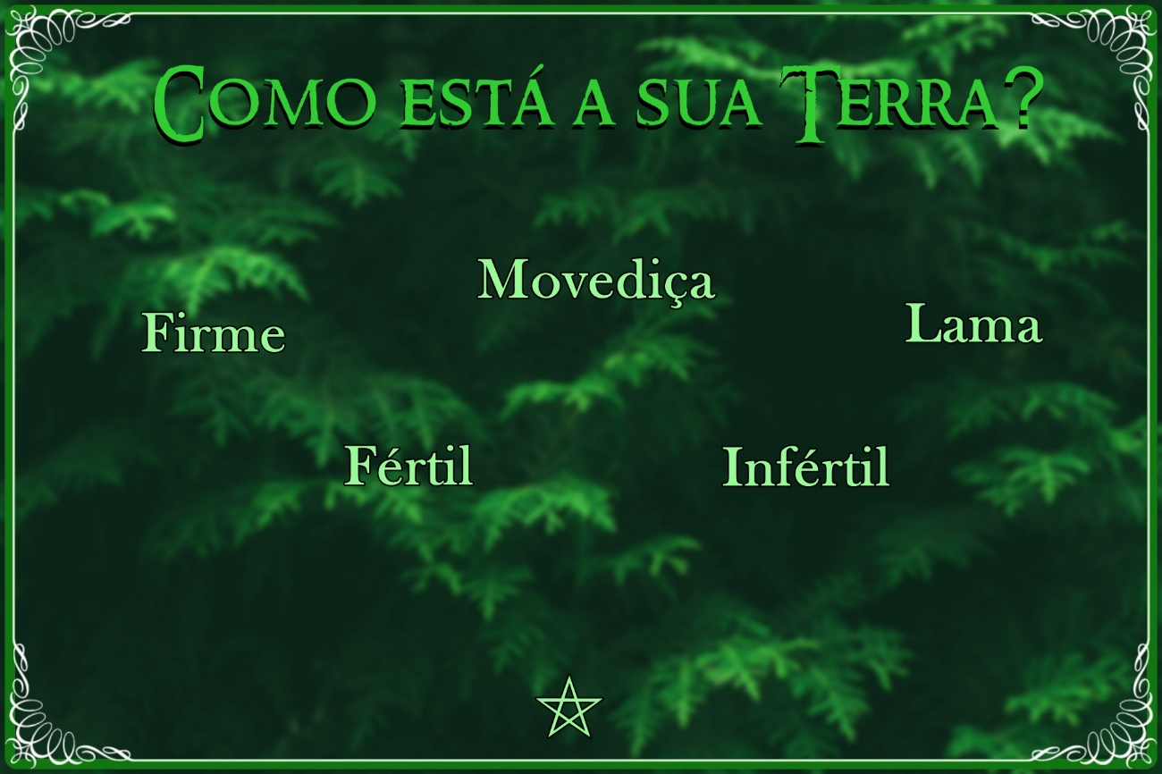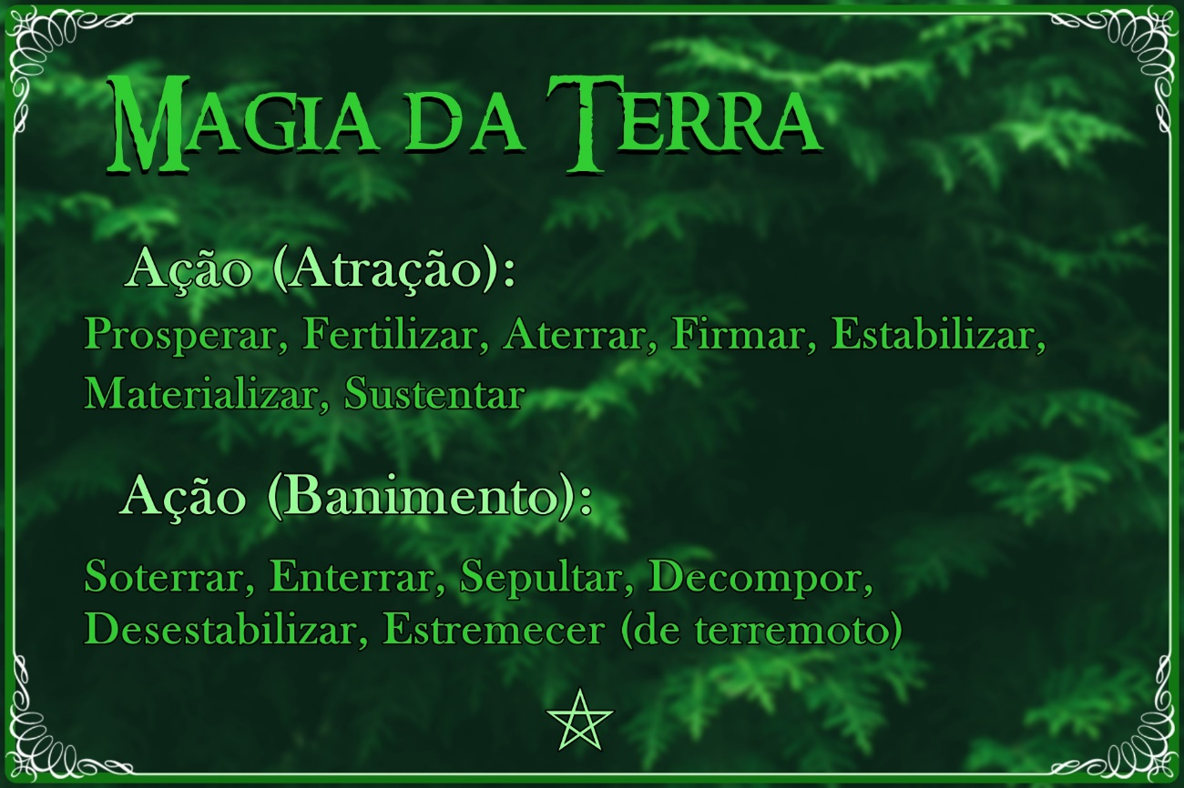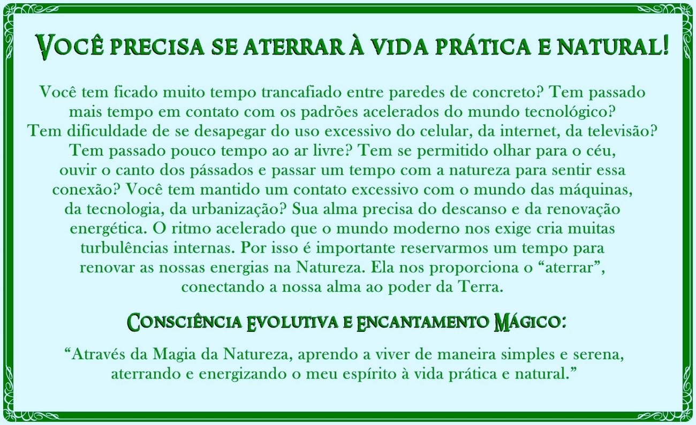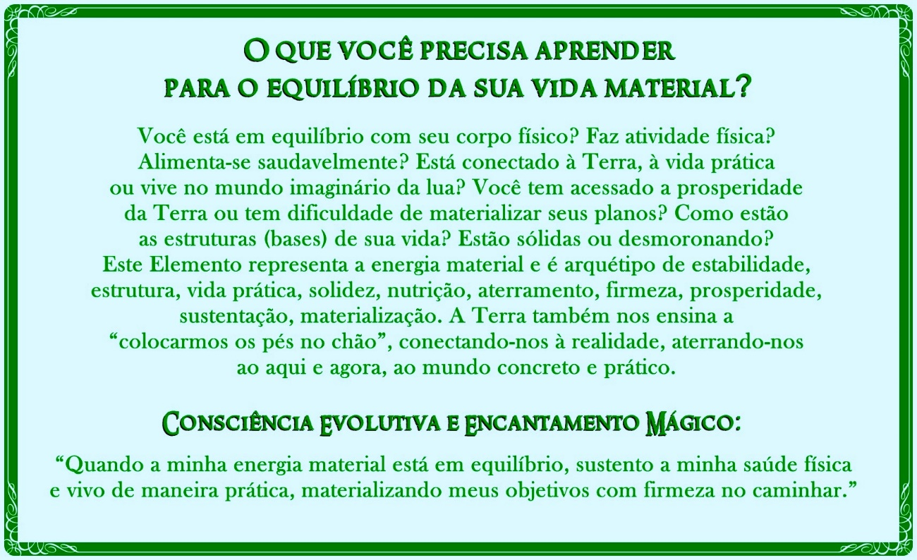
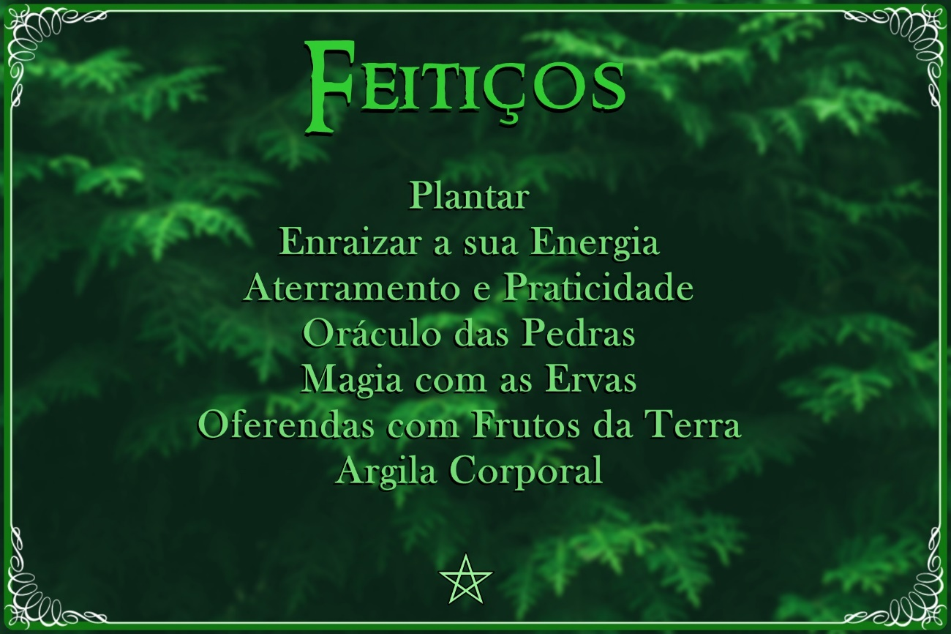
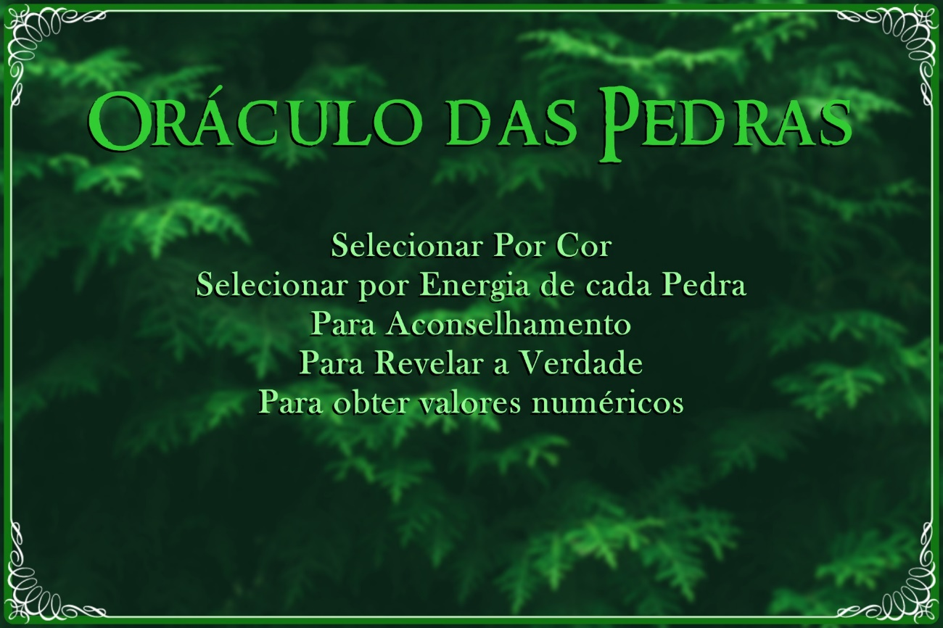
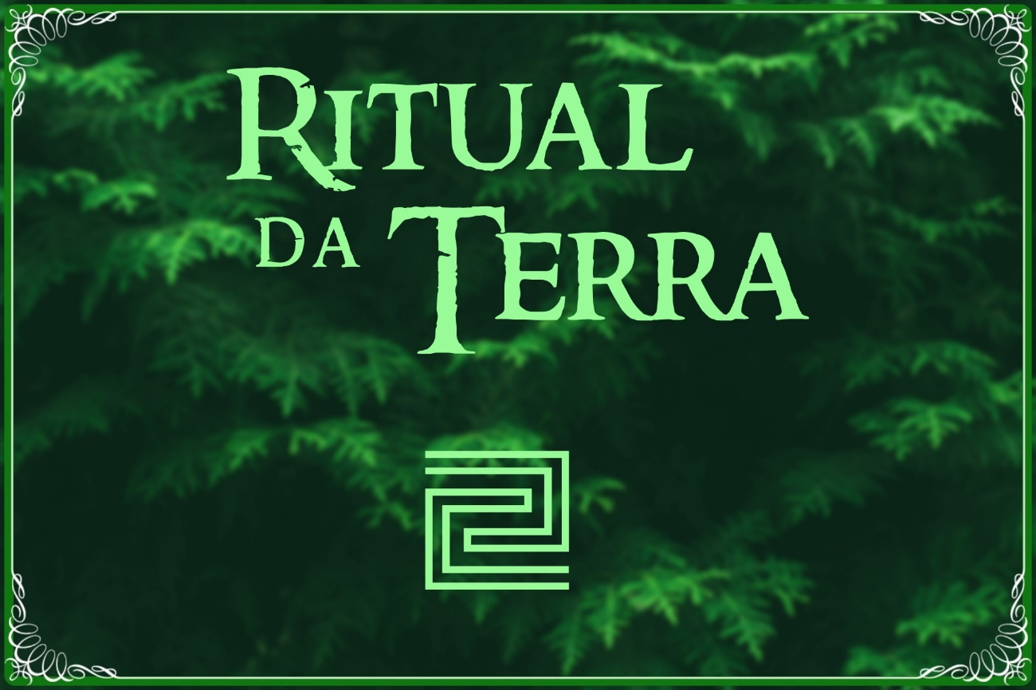

Ritual da Terra

t Relaxamento.
t Usar alguma ferramenta de proteção espiritual e chamar os seus Guardiões Pessoais para protegerem você e sua magia.
t Faça uma mandala com terra no formato de um quadrado (ou se tiver uma área com terra disponível, melhor ainda). Faça a Evocação da Terra e ativação do elemento para trabalhar os atributos seguintes atributos em seu interior e nas áreas de sua vida que necessitam dessas energias: FIRMEZA, ESTABILIDADE, PROSPERIDADE, ATERRAMENTO, PRATICIDADE, NUTRIÇÃO, SAÚDE FÍSICA, ALIMENTAÇÃO SAUDÁVEL.
Pise na terra e mentalize suas raízes energéticas entrando na terra e se firmando solo abaixo. Ao inspirar, sinta os atributos de tal elemento nutrindo a sua alma!
t Se desejar, pode escolher uma carta do Oráculo da Tribo para receber uma mensagem sobre o trabalho individual relacionado ao propósito do Rito.
t Você pode dançar, cantar, tocar tambor ou simplesmente meditar, puxando a energia ígnea para dentro de si através da respiração e visualização de seus pedidos,
t Agradecimento aos Seres evocados, finalizando o trabalho.

ESTE MATERIAL FOI CRIADO POR ALINE DRÍADE. A SUA DISTRIBUIÇÃO É PROIBÍDA. TODOS OS DIREITOS RESERVADOS, 2019.

